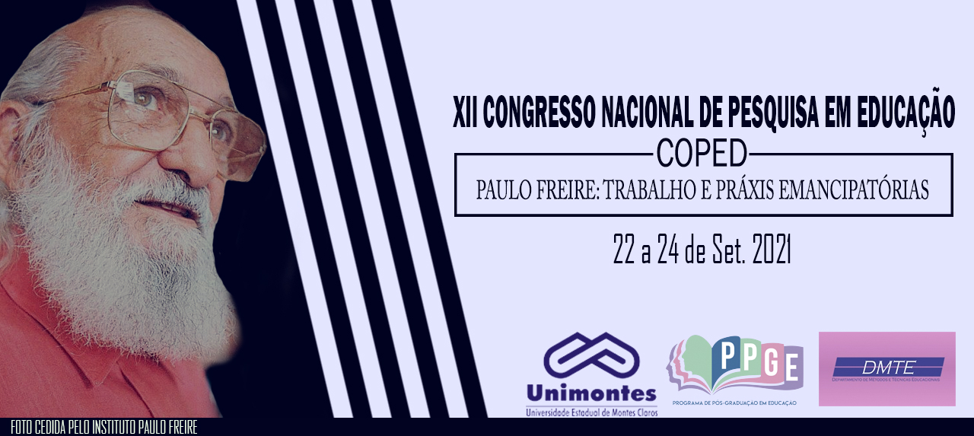
O DESAFIO DA APRENDIZAGEM PARA ALUNOS E PROFESSORES DO ENSINO FUNDAMENTAL PERANTE O ENSINO REMOTO DURANTE A PANDEMIA DO COVID-19
Ana Laura Ribeiro de Jesus
Claudia Pereira de Padua Sabia
Universidade Estadual Paulista Júlio de Mesquita Filho (UNESP), Faculdade de Filosofia e Ciências (FFC), Graduanda do Curso de Pedagogia, colaboradora do LATAI e bolsista PIBID, Professora e orientadora do PIBID, Marília; Estado de São Paulo; alr.jesus@unesp.br claudia.sabia@unesp.br

Resumo
Em decorrência da pandemia COVID 19 iniciada no Brasil no ano de 2020, as redes educacionais públicas e privadas em diversos municípios brasileiros adotaram ações emergenciais, destacando, por exemplo, os protocolos de medidas protetivas e a continuidade das aprendizagens em modo remoto, utilizando plataformas online, aulas ao vivo em redes sociais e/ou materiais digitais e impressos. O estudo tem como objetivo identificar os desafios da aprendizagem para alunos e professores do Ensino Fundamental diante do Ensino Remoto e verificar as possíveis alternativas de enfrentamento perante este novo formato de aula. A metodologia utilizada é a pesquisa bibliográfica. Como resultados parciais identificamos a necessidade de formação continuada dos professores e do investimento do Estado para o oferecimento do acesso remoto (smartfones, notebooks, internet) aos alunos das escolas públicas para as camadas sociais mais desfavorecidas que se encontram excluídos do processo educacional, dentre outros aspectos.
Palavras-chave: Ensino Remoto; Pandemia; Dificuldade de aprendizagem; Ensino Fundamental.

Introdução
Desde 2020, o mundo vem enfrentando a pandemia de Covid-19, o que acarretou a necessidade de mudanças em todas as áreas da sociedade para diminuir o contágio do vírus (GOMES, 2021). Muitos pararam de trabalhar e começaram o trabalho “home office” e não foi diferente para a educação. Levando em conta o espaço escolar das escolas públicas brasileiras é geralmente pequeno para a demanda de alunos, optou-se pelo ensino remoto para não deixar os alunos desamparados. Os educadores tiveram que mudar todo seu método de ensino em pró ao novo modelo de aula, modificaram atividades para que os alunos pudessem realizar em casa durante o isolamento social. Na rede pública foi utilizado recursos como televisão e “Youtube” para os alunos verem as aulas gravadas, outras escolas optaram pelo uso do “Whatsapp” para a troca de mensagens e áudios, uma tentativa de facilitar a aprendizagem fazendo com que o educador e o aluno interagissem. Em outras redes de ensino foi proposto que os pais fossem até as escolas buscar as atividades impressas feitas pelos professores e depois entregá-las para correção e muitos conseguiriam utilizar as plataformas “Google Meet” ou “Classroom” que são gratuitas (MORAES et al., 2021).
Justificativa e problema da pesquisa
Refletir sobre os desafios da aprendizagem para alunos e professores no ensino remoto é relevante pela sua atualidade, em que após um ano e meio de pandemia ainda não conseguimos retornar presencialmente com todo o contingente de alunos, pois temos um número relativamente baixo de vacinação para faixa etária com menos de 18 anos e a pandemia ainda com número considerável de mortes e novos casos. Quais os principais desafios para aprendizagem dos alunos e professores no ensino remoto e quais as possíveis alternativas para o seu enfrentamento?
Objetivos da pesquisa
O estudo tem como objetivo identificar os desafios da aprendizagem para alunos e professores do Ensino Fundamental diante do Ensino Remoto e verificar as possíveis alternativas de enfrentamento perante este novo formato de aula.
Referencial Teórico que fundamenta a pesquisa
Para refletir sobre as possíveis alternativas para o enfrentamento das dificuldades de aprendizagem tanto dos alunos como dos professores, tomamos como referencial teórico os estudos de Boaventura de Souza Santos (2020). Santos (2020) afirma que na pandemia e na quarentena precisamos buscar as possíveis alternativas, nos adaptando aos novos modos de viver pela necessidade imposta. Para o autor “Esta situação torna-se propícia a que se pense em alternativas ao modo de viver, de produzir, de consumir e de conviver nestes primeiros anos do século XXI (SANTOS, 2020). E sob outra perspectiva sobre o desafio da aprendizagem no ensino remoto, tomamos como referência os estudos de Paulo Freire (2005) na sua obra Pedagogia do Oprimido por sua atualidade nesse período da pandemia COVID 19. Na obra citada Freire tece críticas ao modelo de educação vivido na época em que o livro foi escrito. Cria o termo educação bancária para denominar a educação que considera apenas o educador como sujeito, pois o educando será somente “depósito” receptor de conteúdos que serão memorizados mecanicamente.
Procedimentos metodológicos
A Metodologia utilizada é a pesquisa bibliográfica. O levantamento bibliográfico foi realizado através da plataforma CAPES, pelo acesso “CAFE” com o nome da instituição UNIVERSIDADE ESTADUAL PAULISTA JÚLIO DE MESQUITA FILHO, no período entre 2020 e 2021 por causa da Pandemia. Foi utilizado os seguintes descritores: Ensino Remoto; Pandemia; COVID-19, Ensino Fundamental e Dificuldades de Aprendizagem. Como critério de exclusão não foram considerados artigos publicados antes de 2020 e artigos estrangeiros. Encontrou-se muitos artigos, mais do que o esperado, porém após a leitura dos resumos, foram selecionados apenas os que continham os descritores citados no resumo ou nas Palavras-chave.
Análise, Resultados finais ou parciais da pesquisa
Durante a adaptação ao novo modelo de aula, notou-se que as escolas tentaram transferir uma estrutura de aula presencial para o ambiente totalmente online. As dificuldades foram aparecendo ao longo das aulas, tanto dos professores quanto dos alunos. A escola não levou em conta o saber do professor em relação a tecnologia e as práticas pedagógicas e o tempo que tiveram para se reorganizarem e habilitarem suas aulas para o modelo remoto. Grande parte dos professores ressaltaram a dificuldade de colocar em prática o que tinham programado para as aulas virtuais, pois não tiveram uma explicação de um profissional da área de como funcionaria, então o trabalho redobrou pela falta de preparação. Muitos relataram a falta de conexão com a internet, ter que regravar as aulas e entre outras dificuldades (Reis, 2021). O novo contexto de trabalho por conta da pandemia do COVID-19 ampliou o trabalho na rotina do professor, já que o tempo sempre foi um desafio para o educador, por ter que preparar aulas, várias turmas, escolas, provas, atividades, correção, reforço, lançamento de notas e dividir tudo isso com a vida pessoal, ficou ainda mais complexo durante a pandemia, redobrou o trabalho, deixando a vida do professor ainda mais fugaz. Mesmo com todo esse esforço, foi notado que os professores vêm se empenhando para dar o seu melhor na educação de seus alunos. Contudo, é percebível as dificuldades pelos professores para a utilização das ferramentas digitais em suas práticas pedagógicas. Em relação aos desafios da aprendizagem dos alunos, muitos receberam a notícia das aulas de forma remota positivamente, por já terem muito contato com a tecnologia, por terem facilidade de aprender e de se adaptarem a novos recursos. No entanto, grande parte dos alunos mostraram que é muito diferente utilizar a internet para o lazer do que usá-la para o estudo. e as dificuldades dos alunos pelo acesso à internet, muitos possuem falta de recursos digitais, como os computadores e celulares por exemplo, para acessar as aulas e as atividades, mostrando a diferença social e econômica de cada indivíduo e consequentemente do seu acesso à educação de forma remota (Souza e Dainez, 2020).
Considerações
A falta de interação social que se tinha na aula presencial dificulta o aprendizado nas aulas remotas, pois as discussões que acrescentam muito ao aprendizado do aluno não são viabilizadas. Portanto, a educação bancária criticada por Freire (2005), fica exacerbada no ensino remoto que não favorece a participação do aluno e o exercício do diálogo entre educadores e educandos. Pensar as possíveis alternativas apresentadas por Santos (2020) no momento presente é o que alguns autores estudados estão assinalando como a necessidade de investimento em formação continuada de professores e no investimento do Estado para fornecer os meios digitais necessários aos alunos pertencentes às camadas sociais mais carentes e que estão tendo o seu direito à educação negado pelo seu não oferecimento. Assim verifica-se a urgência que as escolas têm para solucionar os problemas e dificuldades de cada um, e o papel do Estado para o fornecimento dos insumos necessários ao acesso de forma remota para os alunos das instituições públicas. Até que tudo volte ao normal, o ensino remoto estará presente na vida de muitos ainda, garantindo acesso as aulas para a grande maioria dos alunos brasileiros.
Referências citadas no corpo do resumo
FREIRE, Paulo. Pedagogia do Oprimido. Rio de Janeiro: 2005.
GOMES, Ana Lúcia. Impressões sobre o ensinar e o aprender em tempos de pandemia de Covid-19. Ensino Em Re-Vista, Rio de Janeiro, abr. 2021. DOI: 10.14393/ER-v28a2021-14.
MORAES, Eriene Macedo de; COSTA, Walber Christiano Lima da; PASSOS, Vânia Maria de Araújo. Ensino Remoto: Percepções de professores que ensinam matemática. Revista Prática Docente, Confresa, maio 2018. DOI: 10.23926/RPD.2021.v6.n2.e029.id1109.
SANTOS, Boaventura de Sousa. A Cruel Pedagogia do Vírus. São Paulo: 2020.
REIS, Josiane Silva dos. Modelagem matemática e o ensino remoto no contexto da pandemia. Boletim Cearense de Educação e História e Matemática, Belém, jun, 2021. DOI: 10.30938/bocehm.v8i23.4864.
SOUZA, Flávia Faissal de; DAINEZ, Débora. Educação Especial e Inclusiva em tempos de pandemia: o lugar de escola e as condições do ensino remoto emergencial. Práxis Educativa, Ponta Grossa, 2020. DOI: 10.5212/PraxEduc.v.15.16303.093.

